UBND HUYỆN GIA LÂM  TRƯỜNG TH NÔNG NGHIỆP | PHIẾU HỌC TẬP MÔN MĨ THUẬT  KHỐI 2 – TUẦN 1
Chủ đề 1: Bầu trời và Biển.

1. Chuẩn bị: - Giáo viên: Phiếu học tập; hướng dẫn các bước thực hiện, một số tranh- ảnh bầu trời

và biển để các con tham khảo

- Học sinh: Giấy A4, màu vẽ …
2. Các bước thực hiện:
Bước 1: Vẽ nét tạo ranh giới trời và biển.  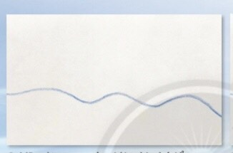 | Bước 2: Vẽ hình mặt trời và sóng nước bằng nét màu .  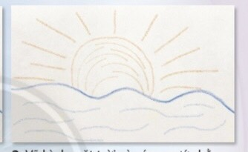

Bước 3:Vẽ màu cho phù hợp với bầu trời và mặt biển.
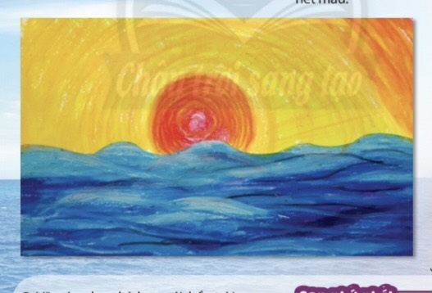

3. thực hành : Các con thực hành vẽ ở nhà.
4. Bài tập: Em hãy vẽ bức tranh Bầu trời và Biển trên giấy A4.
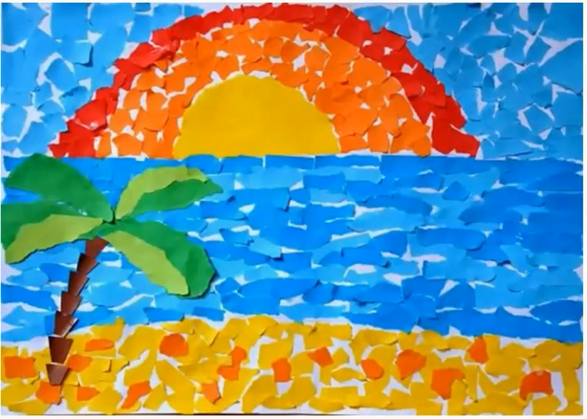
5. Bài tham khảo:
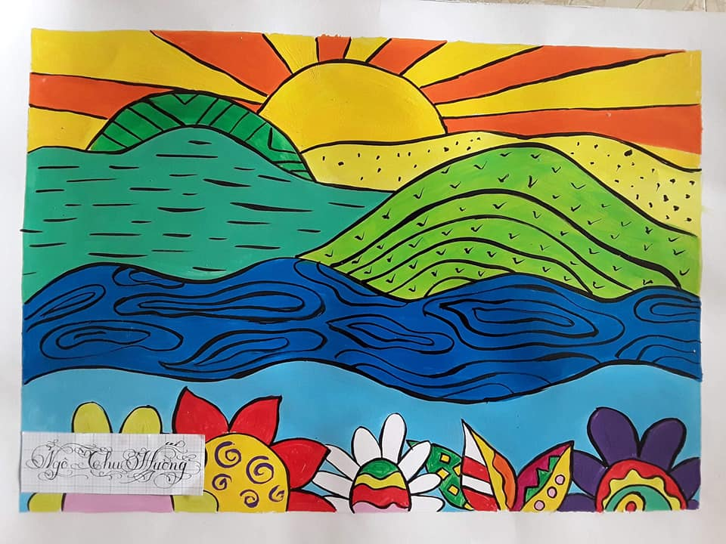
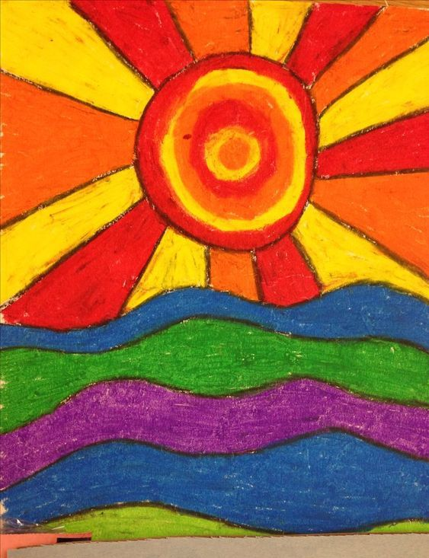

Cô mong muốn dịch bệnh chóng qua đi để có thể gặp lại các con.
Yêu các con nhiều!

